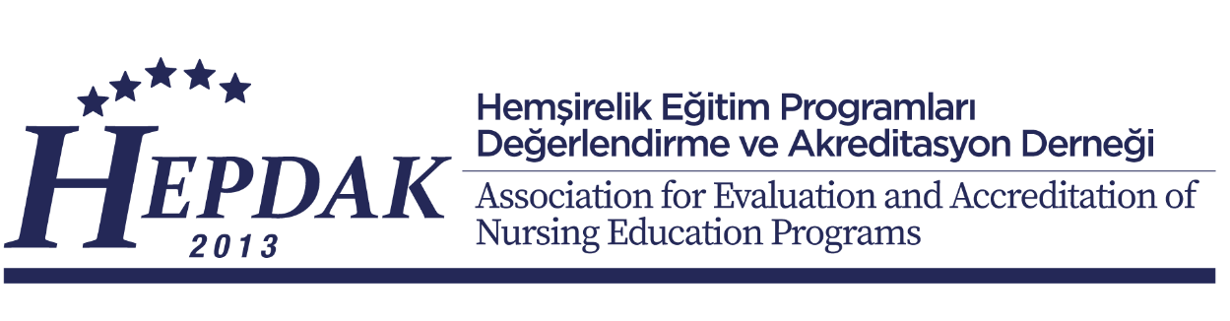
2023-2024 DÖNEMİ
PROGRAM DEĞERLENDİRME BAŞVURU FORMU
Lütfen bu formu HEPDAK tarafından değerlendirme yapılmasını istediğiniz hemşirelik lisans programınız için
doldurunuz ve en geç 31 Ocak 2023 tarihine kadar (medine.caliskanyilmaz@gmail.com) e-posta adresine iletiniz.
A. Başvuruyu yapan kuruma ilişkin bilgiler:
- Programın bağlı olduğu Üniversite: ________________________________
- Programın bağlı olduğu Fakülte/Yüksekokul: __________________________________
- Başvuruyu yapan Dekan/ Müdür
a. Adı ve Soyadı / Unvanı: _________________________
b. Kurum veya Cep Telefonu numarası_______________________________
c.E-posta adresi _______________________________
B. Değerlendirme yapılması istenen hemşirelik lisans programına ilişkin bilgiler:
    - Programın Adı: _________________________________________
    - Programın Dili: ___________
- Programın Kuruluş Tarihi: ___________
- Programın İlk Mezun Verdiği Tarih: __________
- Aynı ismi taşıyan başka bir öğretim programı: Var Yok
- Başka bir öğretim programı varsa, mezun verdi mi? Evet Hayır
Kurumda aynı adı taşıyan başka bir program daha var ve mezun verdi ise, akreditasyon başvurusu iki program için de yapılmalıdır.
C. Değerlendirme başvurusu türünü işaretleyiniz:
- Genel Değerlendirme Başvurusu (ilk kez)
- Genel Değerlendirme Başvurusu (yeniden)
- Ara Değerlendirme Başvurusu
D. 2023-2024 Değerlendirme Döneminde Uygulanacak Değerlendirme Standartları:
- Genel Değerlendirme yapılacak lisans programlarının değerlendirmesinde güncellenen "Hemşirelik Lisans Eğitim Programı Standartları" (Sürüm: 4.1-04.04. 2021) ve Özdeğerlendirme Raporu Hazırlama Kılavuzu (Sürüm: 5.1-31.03.2021) kullanılacaktır.

- Ara Değerlendirme ve Kanıt Göster değerlendirmesi yapılacak lisans programlarının değerlendirmesinde Ara Değerlendirme veya Kanıt Göster değerlendirmesine karar verilen değerlendirmede kullanılan standartlar ve ilgili ÖDR Hazırlama Kılavuzu kullanılacaktır.

E. Kurum İzni: Yaptığımız başvurunun kabul edilmesi halinde HEPDAK tarafından belirlenmiş olan başvuru ücretini karşılamayı, başvuru süreci ile sonuçlarına dair Yüksek Öğretim Kalite Kurulu ile Avrupa Standartlar Rehberi tarafından yayımlanması istenen bilgilerin HEPDAK web sitesinde yayınlanmasını kurumum adına

kabul ediyorum.
Tarih ve İmza
…… / …… /2023

